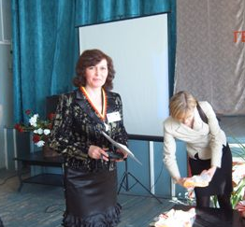

Петрикова
Людмила Иосифовна

Год рождения: 1967
Курируемый класс- 6в
Закончила в 1991 году факультет географии Волгоградского Государственного педагогического института.
Стаж работы в качестве классного руководителя- 18 лет.

